Воспитание словом.
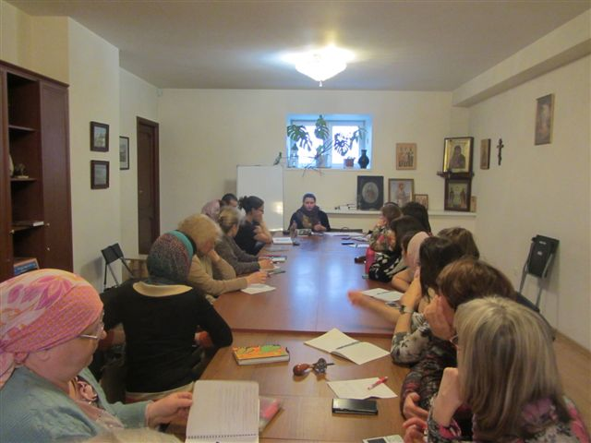
В рамках совместного проекта МБУ «Центра защиты прав несовершеннолетних «Душа» и Архангельской епархии в Успенском храме города Архангельска начались занятия по воскресеньям в 15.00 по профилактике зависимого поведения в семье.
«На встречи мы приглашаем не только членов семьи, но и всех, кто занимается воспитанием детей и подростков», — отметила педагог-психолог Центра «Душа» Ирина Кузнецова – «В настоящее время выявлено, что зависимость формируется не случайно – она результат внутрисемейных отношений. Каждое наше движение, слово, поступок имеет серьезное влияние на наших близких. Отношения конструктивны, а семья здорова, если каждый осознает и принимает свою ответственность за семью. В созависимой семье в результате созависимых внутрисемейных отношений появляется химическая зависимость кого-либо. Созависимость, в том числе, характеризуется патологической потребностью контролировать окружающих. В ситуации практически тотального контроля вырастает новое поколение зависимых и созависимых членов общества».
Данная программа направлена на профилактику девиантного, зависимого и деликвентного поведения несовершеннолетних через ревизию созависимых установок у старших членов семьи (родителей, в первую очередь). Темой следующего занятия будет: «Причины и суть заболеваний алкоголизма, наркомании».

